Jurusan Teknologi Informasi Politeknik Negeri Malang
Jobsheet-7: PHP - Form Proccessing
Mata Kuliah Desain dan Pemrograman Web Pengampu: Tim Ajar Desain dan Pemrograman Web Oktober 2024


Topik
- Konsep Form Proccessing dengan PHP dan Jquery
Tujuan
Mahasiswa diharapkan dapat:
- Mahasiswa mampu membuat form menggunakan PHP
- Mahasiswa mampu membuat form menggunakan jQuery

Perhatian
Jobsheet ini harus dikerjakan step-by-step sesuai langkah-langkah praktikum yang sudah diberikan. Soal dapat dijawab langsung di dalam kolom yang disediakan dengan menggunakan PDF Editor.

Pendahuluan

Function isset
isset() adalah sebuah fungsi dalam PHP yang digunakan untuk memeriksa apakah suatu variabel telah didefinisikan (ada) atau tidak. Fungsi ini mengembalikan true jika variabel telah didefinisikan dan memiliki nilai, dan false jika variabel tidak ada atau bernilai null. Berikut adalah contoh script dan penjelasan minimal mengenai isset():
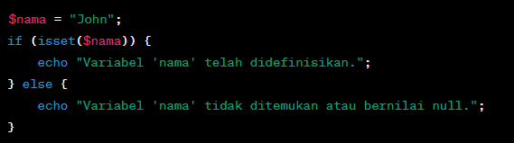
Kode di atas memeriksa apakah variabel $nama telah didefinisikan. Jika ya, maka pesan "Variabel 'nama' telah didefinisikan." akan ditampilkan, jika tidak, maka pesan "Variabel 'nama' tidak ditemukan atau bernilai null." akan ditampilkan.

Praktikum 1. Function Isset
Langkah | Keterangan
1 | Buatlah satu file baru di dalam direktori dasarWeb, beri nama isset.php.
2 | Ketikkan ke dalam file isset.php tersebut kode di bawah ini.

3 | 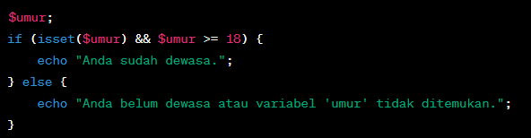
4 | Simpan file tersebut, kemudian buka browser dan jalankan localhost/dasarWeb/ isset.php. Apa yang anda pahami dari penggunaan isset pada file tersebut. Catat di bawah ini pemahaman anda. (soal no 1.1)  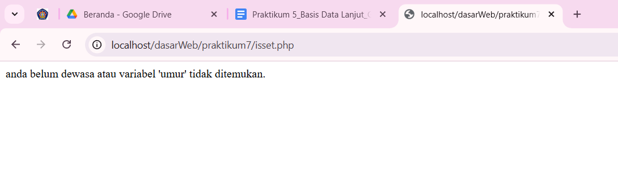  - Fungsi isset($umur) mengecek apakah variabel $umur sudah didefinisikan dan bukan NULL.  - Karena $umur belum diisi nilainya (masih NULL), isset($umur) akan menghasilkan false.  - Akibatnya, blok if tidak dijalankan.
5 | Tambahkan isi dari file isset.php tersebut dengan kode di bawah ini.  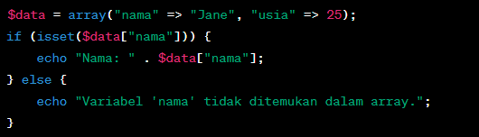
6 | Simpan file tersebut, kemudian buka browser dan jalankan localhost/dasarWeb/isset.php buat hasil tidak menjadi 1 baris, jadi tampilan dari echo harus terpisah. Apa yang anda pahami dari penggunaan isset pada file tersebut. Catat di bawah ini pemahaman anda. (soal no 1.2)  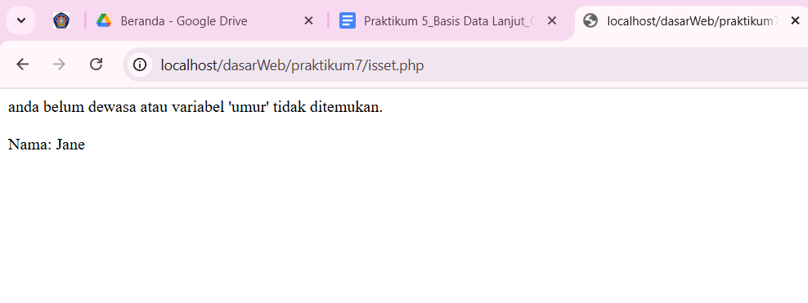  Kode program tersebut digunakan untuk mengecek apakah elemen "nama" ada di dalam array $data, dan menampilkan nilainya jika ada.  - Jika key "nama" ada dan tidak bernilai NULL, maka akan tampil:  Nama: Jane  - Jika key "nama" tidak ada dalam array, maka akan tampil:  Variabel 'nama' tidak ditemukan dalam array.  Jadi, kode ini menunjukkan cara menggunakan fungsi isset() untuk memastikan sebuah elemen array sudah ada sebelum diakses, agar terhindar dari error.

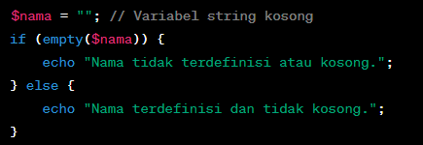
Function empty Fungsi empty() pada PHP digunakan untuk memeriksa apakah suatu variabel kosong atau tidak terdefinisi. Fungsi ini mengembalikan true jika variabel kosong atau tidak terdefinisi, dan false jika variabel memiliki nilai atau telah didefinisikan. Berikut adalah penjelasan dan contoh penggunaan empty():
Fungsi empty() dapat digunakan untuk memeriksa apakah suatu string kosong atau tidak.

Praktikum 2. Function empty

Langkah | Keterangan
1 | Buat satu file baru bernama empty.php di dalam folder dasarWeb. Ketikkan kode pada langkah 2 di dalam empty.php
2 | 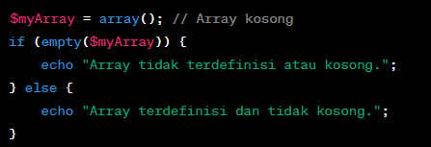
3 | Simpan file tersebut, kemudian buka browser dan jalankan localhost/dasarWeb/ empty.php. Apa yang anda pahami dari penggunaan empty pada file tersebut. Catat di bawah ini pemahaman anda. (soal no 2.1)  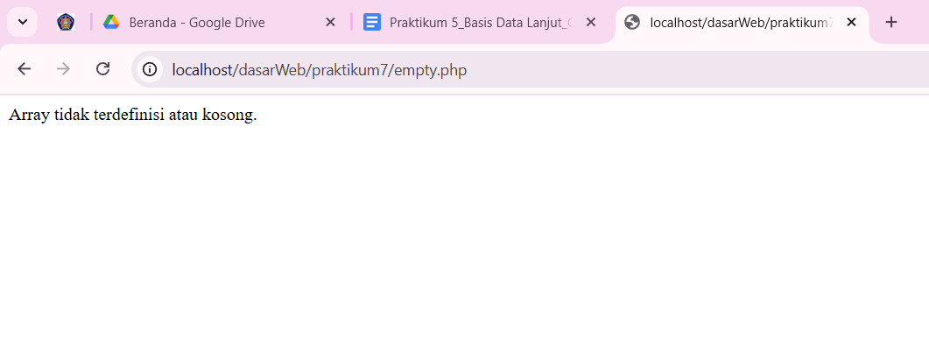  Fungsi empty() berguna untuk mengecek isi variabel tanpa menyebabkan error, bahkan jika variabel belum dideklarasikan sebelumnya.
4 | Tambahkan isi dari file empty.php tersebut dengan kode di bawah ini.  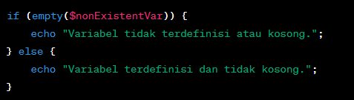
5 | Simpan file tersebut, kemudian buka browser dan jalankan localhost/dasarWeb/ empty.php buat hasil tidak menjadi 1 baris, jadi tampilan dari echo harus terpisah. Apa yang anda pahami dari penggunaan empty pada file tersebut. Catat di bawah ini pemahaman anda. (soal no 2.2)  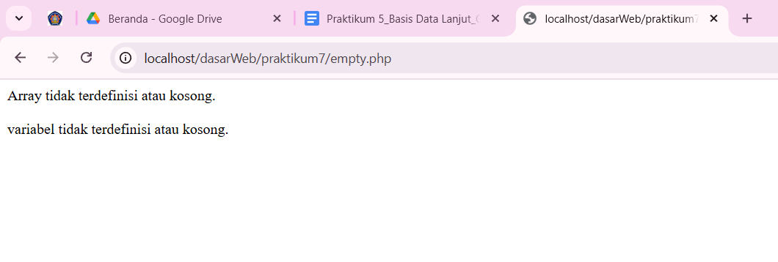  Karena $nonExistVar tidak didefinisikan sama sekali, maka empty($nonExistVar) bernilai true.

Praktikum Bagian 3 : Form Input PHP

Langka h | Keterangan
1 | Buat satu file baru bernama form.php di dalam folder dasarWeb. Ketikkan kode pada langkah 2 di dalam form.php

2 | 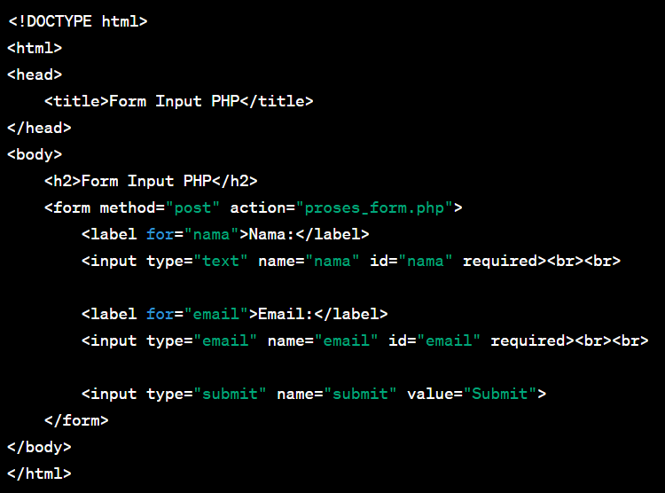
3 | Buat satu file baru bernama proses_form.php di dalam folder dasarWeb. Ketikkan kode pada langkah 2 di dalam proses_form.php  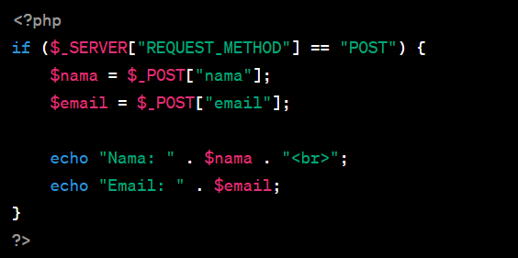
4 | Simpan file tersebut, kemudian buka browser dan jalankan localhost/dasarWeb/ proses_form.php. Apa yang anda pahami dari penggunaan form pada file tersebut. Catat di bawah ini pemahaman anda. (soal no 3.1)  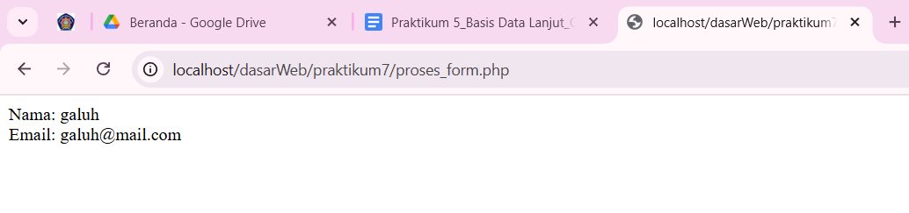  kode di dalamnya hanya akan dijalankan kalau halaman ini diakses lewat form POST.  Jika membuka file PHP di browser secara langsung (tanpa form)
5 | Buat satu file baru bernama form_self.php di dalam folder dasarWeb. Ketikkan kode pada langkah 2 di dalam form_self.php

 | 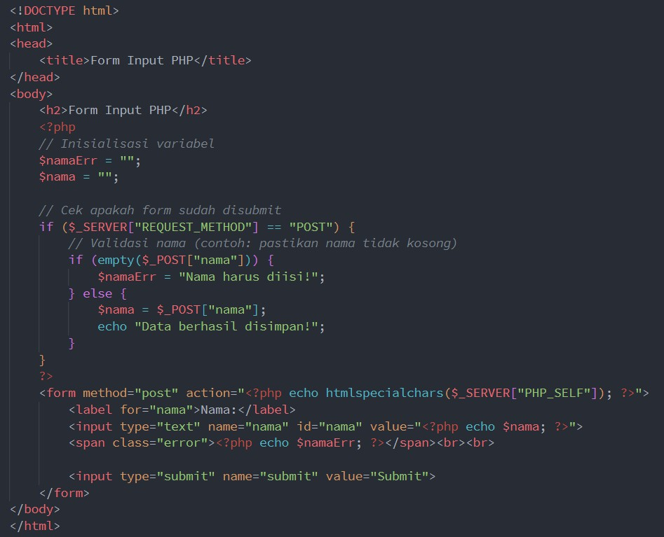
6 | Simpan file tersebut, kemudian buka browser dan jalankan localhost/dasarWeb/ form_self.php. Apa yang anda pahami dari penggunaan form pada file tersebut. Catat di bawah ini pemahaman anda. (soal no 3.2)  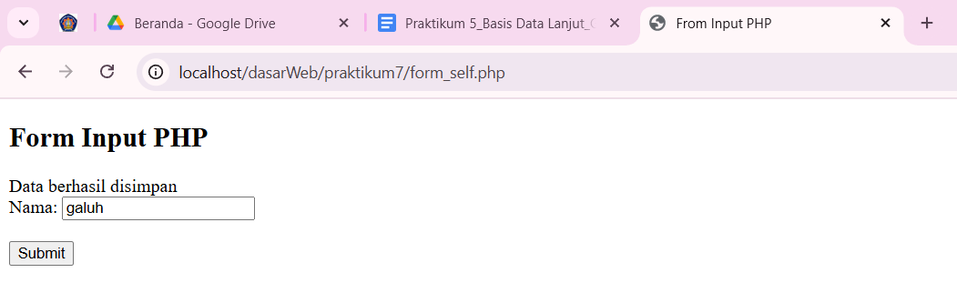  Kode ini adalah contoh form PHP dengan validasi sederhana di sisi server:  - Mengecek apakah input kosong  - Menampilkan pesan error langsung di halaman yang sama  - Menggunakan htmlspecialchars() untuk keamanan

HTML Injection HTML injection (atau disebut juga "HTML injection attack" atau "client-side injection") adalah serangan keamanan yang terjadi ketika seorang penyerang memasukkan kode HTML atau JavaScript yang berbahaya ke dalam input yang diterima oleh sebuah aplikasi web. Kode berbahaya tersebut akan dieksekusi oleh browser pengguna yang melihat halaman web yang terpengaruh, yang dapat mengakibatkan akses ilegal ke data, perubahan tampilan halaman, atau serangan lainnya.
Seorang penyerang dapat mencoba menyisipkan kode HTML atau JavaScript yang berbahaya ke dalam input yang diterima oleh aplikasi web. Jika aplikasi web tersebut tidak melakukan sanitasi atau escape input dengan benar, maka kode berbahaya tersebut akan dieksekusi oleh browser pengguna, yang dapat menyebabkan masalah keamanan.

Contoh HTML Injection:
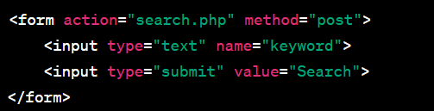
Misalnya, kita memiliki formulir pencarian sederhana di situs web yang mencari kata kunci di antara ulasan pengguna:
Sekarang, jika aplikasi web tidak memvalidasi input dengan benar, seorang penyerang dapat memasukkan input berbahaya seperti ini:

Jika aplikasi web tidak menghindari atau membersihkan input ini sebelum menampilkannya di halaman hasil pencarian, maka hasilnya akan menjadi seperti ini:
Kode JavaScript berbahaya tersebut akan dieksekusi oleh browser pengguna dan akan memunculkan kotak peringatan "You have been hacked!". Ini adalah contoh HTML injection yang sederhana. Sebagai pengembang web, penting untuk selalu melakukan sanitasi dan validasi input dari pengguna, serta menghindari menampilkan input pengguna langsung di halaman web tanpa escaping atau sanitasi yang tepat untuk menghindari serangan semacam ini.

Cara Mengangani HTML Injection
Cara menangani HTML injection adalah dengan memvalidasi, menyaring, dan menghindari menampilkan input pengguna tanpa escaping yang tepat. Berikut adalah beberapa langkah untuk melindungi aplikasi Anda dari HTML injection:
- Validasi Input: Validasi input dari pengguna untuk memastikan bahwa hanya data yang valid yang diterima. Anda bisa menggunakan fungsi seperti filter_input() atau filter_var() untuk melakukan validasi.
- Saring Input: Saring input pengguna untuk menghapus atau menggantikan karakter yang berpotensi berbahaya, seperti <, >, &, dan lainnya. Anda bisa menggunakan fungsi seperti htmlspecialchars() atau strip_tags() untuk ini.
- Parameterized Statements (Query): Jika Anda menghasilkan SQL query dengan input pengguna, gunakan parameterized statements atau prepared statements untuk mencegah SQL injection, yang bisa menjadi bentuk serangan yang mirip dengan HTML injection.
- Content Security Policy (CSP): Terapkan Content Security Policy (CSP) pada header HTTP Anda untuk mengontrol sumber daya yang dapat digunakan dalam halaman web Anda.
- Escape Output: Ketika Anda menampilkan data di halaman web, pastikan Anda menghindari injeksi JavaScript dengan menggunakan htmlspecialchars() atau metode serupa.
Berikut contoh sederhana dalam PHP untuk mengatasi HTML injection:
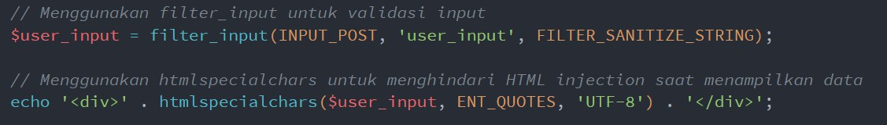
Dengan menggunakan langkah-langkah ini, Anda dapat memitigasi risiko HTML injection dalam aplikasi web Anda. Selalu penting untuk memvalidasi input, membersihkan data yang masuk, dan menghindari menampilkan data pengguna tanpa escaping yang benar.

Praktikum 4 : HTML Injection

Langkah-langkah Praktikum :

Langkah | Keterangan
1 | Buat satu file baru bernama html_aman.php di dalam folder dasarWeb. Ketikkan kode pada langkah 2 di dalam html_aman.php
2 | 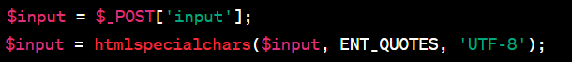
3 | Tambahkan script lainya supaya langkah 2 bisa berjalan normal. Lalu simpan file , kemudian buka browser dan jalankan/refresh localhost/dasarWeb/html_aman.php
4 | Catat di sini apa yang anda amati dari penambahan kode program di atas. (soal no 4.1)  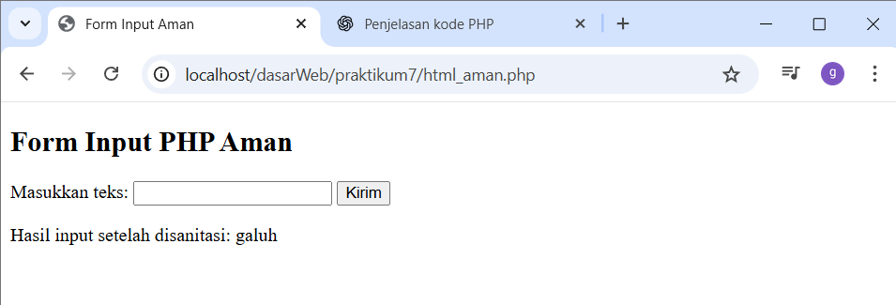  fungsi htmlspecialchars() mengubah karakter khusus HTML menjadi bentuk aman agar tidak dieksekusi oleh browser.  Dengan begitu, program terhindar dari serangan XSS (Cross-Site Scripting) dan tampilan menjadi lebih aman.

5 | Ketikkan kode tambahan pada langkah 6 di dalam html_aman.php
6 | 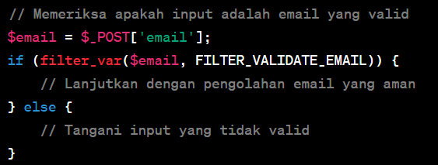
7 | Lengkapi kode program di atas sehingga hasilnya rapi. Simpan file , kemudian buka browser dan jalankan/refresh localhost/dasarWeb/html_aman.php
8 | Catat di sini apa yang anda amati dari penambahan kode program di atas. (soal no 4.2)  Setelah menambahkan kode filter_var($email, FILTER_VALIDATE_EMAIL), program hanya menerima input yang sesuai format email yang benar.  Jika pengguna mengetik alamat yang tidak valid (misalnya tanpa tanda @ atau domain), sistem akan menolak dan menampilkan pesan bahwa email tidak valid.  Dengan demikian, validasi ini membantu mencegah kesalahan input dan menjaga keamanan serta keakuratan data yang dimasukkan oleh pengguna.

Regular Expression (Regex)
Regex adalah alat yang kuat untuk mencari, mencocokkan, atau memanipulasi teks berdasarkan pola tertentu. Anda dapat menggunakannya untuk berbagai tujuan seperti validasi input, pencarian teks, penggantian teks, dan banyak lagi.

Basic Regex Patterns:
- Karakter Tunggal: Karakter apa pun akan cocok dengan dirinya sendiri dalam Regex, kecuali karakter khusus yang harus dihindari dengan karakter pelarian \.
  - Contoh: Pola /a/ akan cocok dengan huruf "a" dalam teks.
- Karakter Spesifik: Anda dapat mencocokkan karakter tertentu dengan menyebutkannya dalam pola.
  - Contoh: Pola /hello/ akan cocok dengan teks "hello" dalam teks.
- Karakter Khusus: Beberapa karakter khusus dalam Regex harus dihindari dengan karakter pelarian (\) jika Anda ingin mencocokkannya secara harfiah. Contoh karakter khusus: ., *, +, ?,
|, [, ], (, ), {, }, ^, $, \.
- Karakter Set: Anda dapat mencocokkan karakter dari satu set karakter dengan menggunakan [
]. Misalnya, /[aeiou]/ akan mencocokkan salah satu huruf vokal.
- Rentang Karakter: Anda dapat menggunakan - dalam karakter set untuk menentukan rentang karakter. Misalnya, /[a-z]/ akan mencocokkan huruf kecil apa pun.
- Kuantifier: Anda dapat mengatur berapa kali karakter atau kelompok karakter sebelumnya harus muncul. Contoh kuantifier:
  - *: 0 atau lebih kali

o +: 1 atau lebih kali
  - ?: 0 atau 1 kali
  - {n}: Persis n kali
  - {n,}: Setidaknya n kali
  - {n,m}: Setidaknya n kali, maksimal m kali

Contoh Penggunaan Regex:
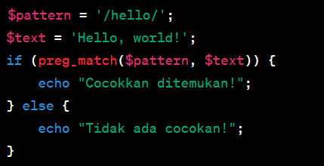
- Mencocokan pola
- Mencocokan karakter set
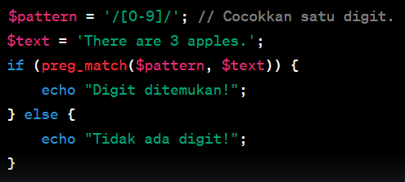

Praktikum 5 : Penggunaan Regex Pada PHP
Langkah-langkah Praktikum :

Langkah | Keterangan
1 | Buat satu file baru bernama regex.php di dalam folder dasarWeb. Ketikkan kode pada langkah 2 di dalam regex.php
2 | 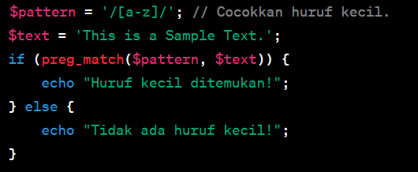

3 | Simpan file , kemudian buka browser dan jalankan/refresh localhost/dasarWeb/ regex.php
4 | Catat di sini apa yang anda amati dari penambahan kode program di atas. (soal no 5.1)  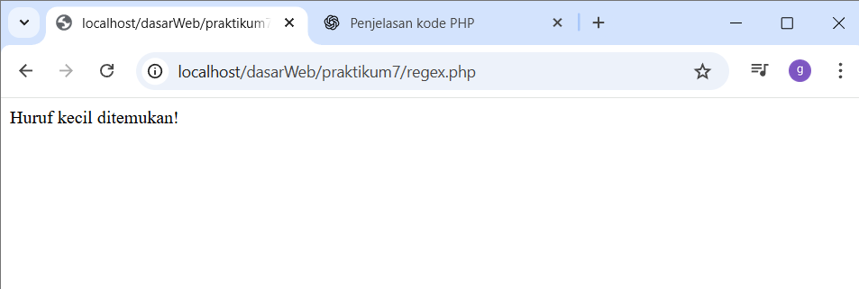  Kode ini digunakan untuk memeriksa apakah suatu teks mengandung huruf kecil (a–z) menggunakan regular expression (regex) di PHP.  Jika ada huruf kecil, akan ditampilkan pesan “Huruf kecil ditemukan!”,  jika tidak ada, akan muncul “Tidak ada huruf kecil!”.
5 | Ketikkan kode tambahan pada langkah 6 di dalam regex.php
6 | 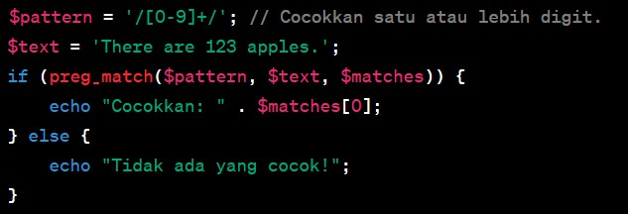
7 | Lengkapi kode program di atas sehingga hasilnya rapi. Simpan file , kemudian buka browser dan jalankan/refresh localhost/dasarWeb/regex.php
8 | Catat di sini apa yang anda amati dari penambahan kode program di atas. (soal no 5.2)  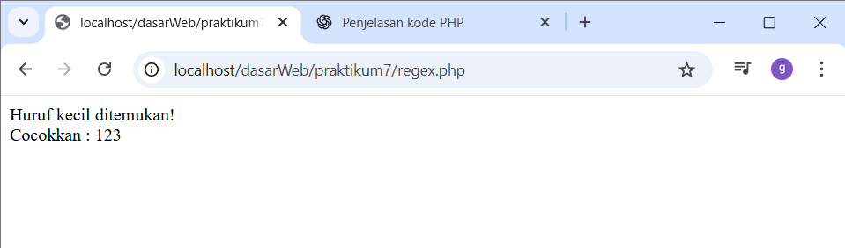  Kode ini digunakan untuk mendeteksi dan menampilkan angka pertama yang muncul di dalam suatu teks menggunakan regex [0-9]+.  Tanda + memastikan regex menangkap deretan angka penuh, bukan hanya satu digit.
9 | Ketikkan kode tambahan pada langkah 10 di dalam regex.php
10 | 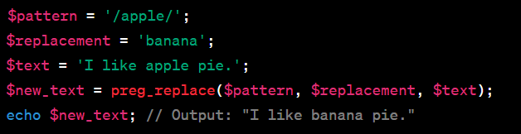
11 | Lengkapi kode program di atas sehingga hasilnya rapi. Simpan file , kemudian buka browser dan jalankan/refresh localhost/dasarWeb/regex.php
12 | Catat di sini apa yang anda amati dari penambahan kode program di atas. (soal no 5.3)  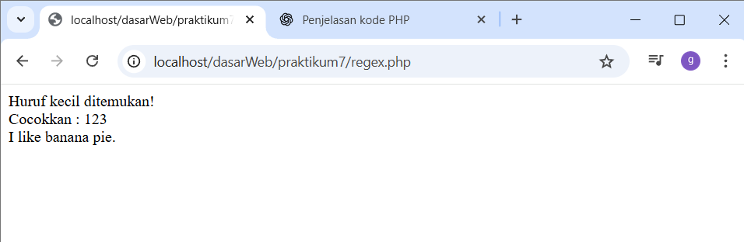  Kode ini menggunakan fungsi preg_replace() untuk mengganti kata "apple" menjadi "banana" dalam sebuah kalimat.  Regex /apple/ berfungsi mencari teks “apple”, dan fungsi akan mengembalikannya dalam bentuk yang sudah diganti.
13 | Ketikkan kode tambahan pada langkah 14 di dalam regex.php

14 | 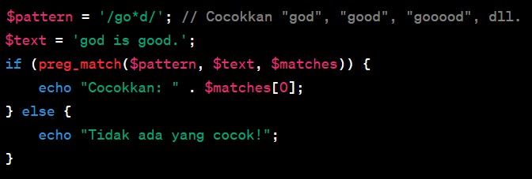
15 | Lengkapi kode program di atas sehingga hasilnya rapi. Simpan file , kemudian buka browser dan jalankan/refresh localhost/dasarWeb/regex.php
16 | Catat di sini apa yang anda amati dari penambahan kode program di atas. (soal no 5.4)  Regex /go*d/ berarti “cari teks yang diawali dengan g, diikuti nol atau lebih huruf o, lalu diakhiri dengan d.”  Karena itu, pola ini cocok untuk kata gd, god, good, dan sebagainya.  Fungsi preg_match() hanya menampilkan kemunculan pertama yang cocok, yaitu god.
17 | Soal 5.5: Buatlah script langkah 14 dengan variable pattern yang di ubah menggunakan `?` (0 atau 1 kali). Catat di sini apa yang anda amati dari penambahan kode program di atas. (soal no 5.5)  Setelah menggunakan kuantifier ?, pola /go?d/ hanya mencocokkan kata dengan huruf o muncul0atau1kalisaja.  Hasilnya,hanya gd dan god yang cocok, sedangkan good tidak.  Ini menunjukkan bahwa ? membatasi karakter sebelumnya agar muncul paling banyak satu kali.
18 | Soal 5.6: Buatlah script langkah 14 dengan variable pattern yang di ubah menggunakan  `{n,m}`. Catat di sini apa yang anda amati dari penambahan kode program di atas. (soal no 5.6)  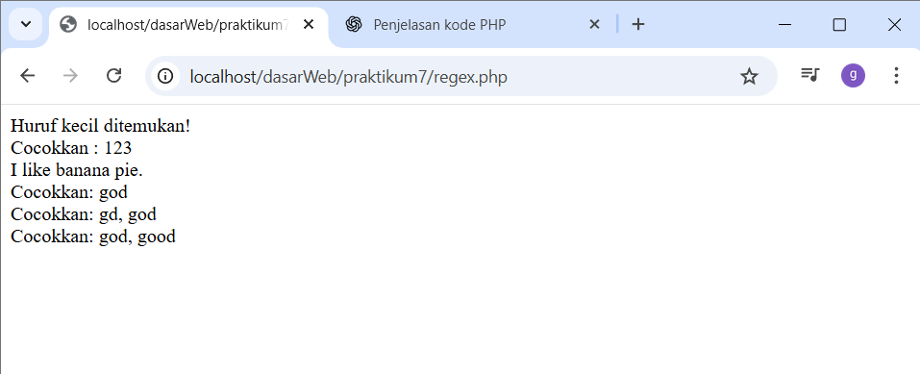  Setelah menggunakan {n,m}, pola /go{1,2}d/ hanya mencocokkan kata dengan huruf o yang muncul antara 1 sampai 2 kali.  Hasilnya, god dan good cocok, sedangkan gd (tidak ada o) dan goood (terlalu banyak o) tidak cocok.  Kuantifier {n,m} memberi batas jumlah minimal dan maksimal kemunculan karakter tertentu.

Praktikum 6 : Form Lanjut
Langkah-langkah Praktikum :

Langkah | Keterangan
1 | Buat satu file baru bernama form_lanjut.php di dalam folder dasarWeb. Ketikkan kode pada langkah 2 di dalam form_lanjut.php

2 | 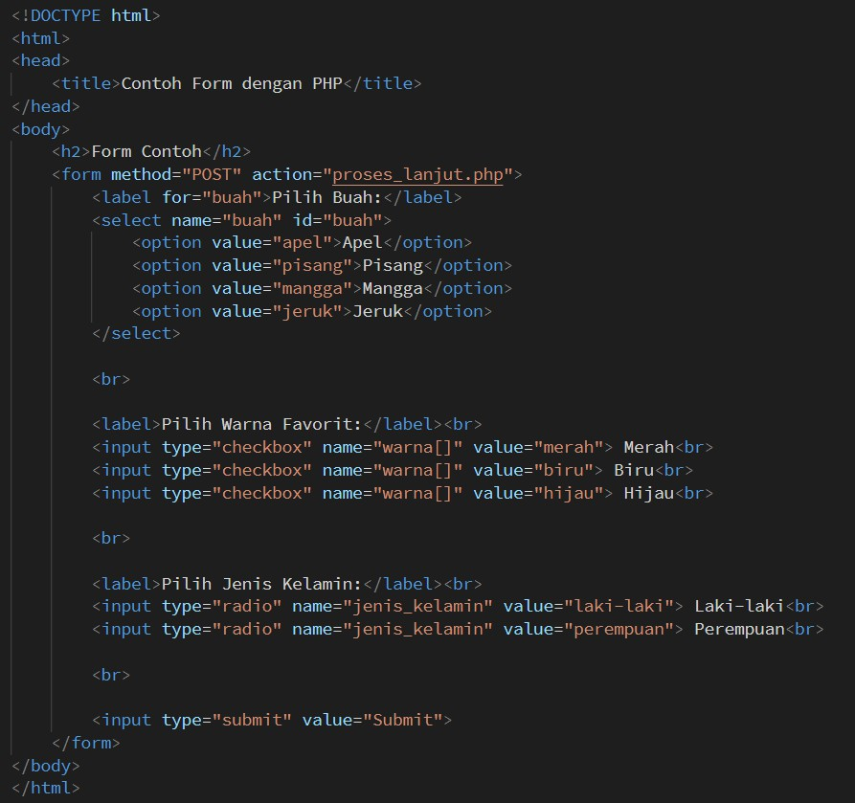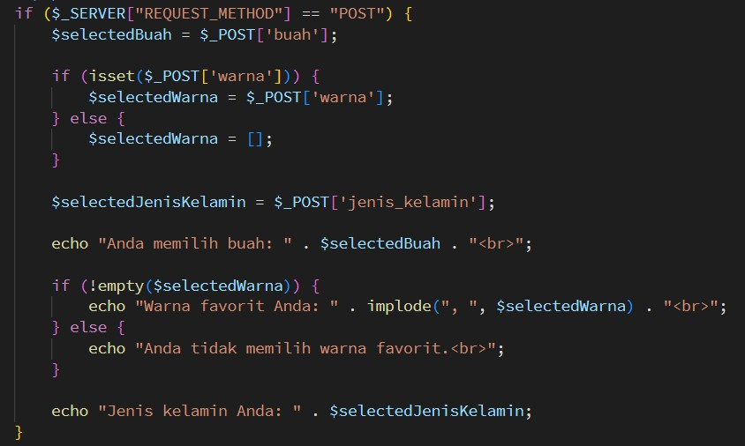
3 | Simpan file , kemudian buka browser dan jalankan/refresh localhost/dasarWeb/ form_lanjut.php
4 | Catat di sini apa yang anda amati dari penambahan kode program di atas. (soal no 6.1)  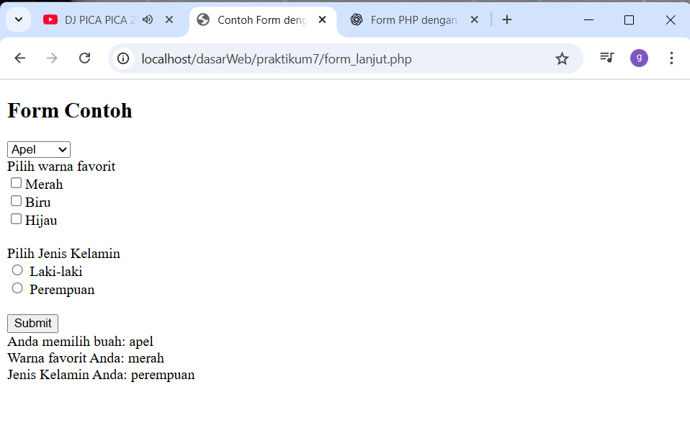  • Form menampung beberapa jenis input (dropdown, checkbox, dan radio).  • Metode POST digunakan untuk mengirim data dengan aman.  • Checkbox menghasilkan array, sehingga perlu implode() untuk menampilkannya.  • Menggunakan isset() dan empty() untuk menghindari error ketika input tidak dipilih.  • Output hasil pilihan ditampilkan dinamis sesuai data yang dikirim user.
5 | Buat satu file baru bernama form_ajax.php di dalam folder dasarWeb. Ketikkan kode pada langkah 2 di dalam form_ajax.php

 | 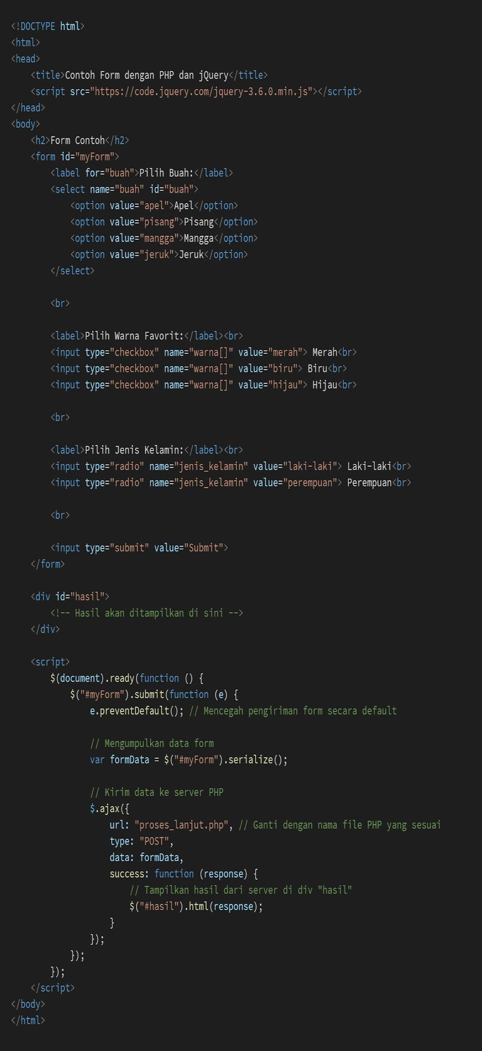
6 | Simpan file , kemudian buka browser dan jalankan/refresh localhost/dasarWeb/ form_ajax.php. Catat di sini apa yang anda amati dari penambahan kode program di atas. (soal no 6.2)  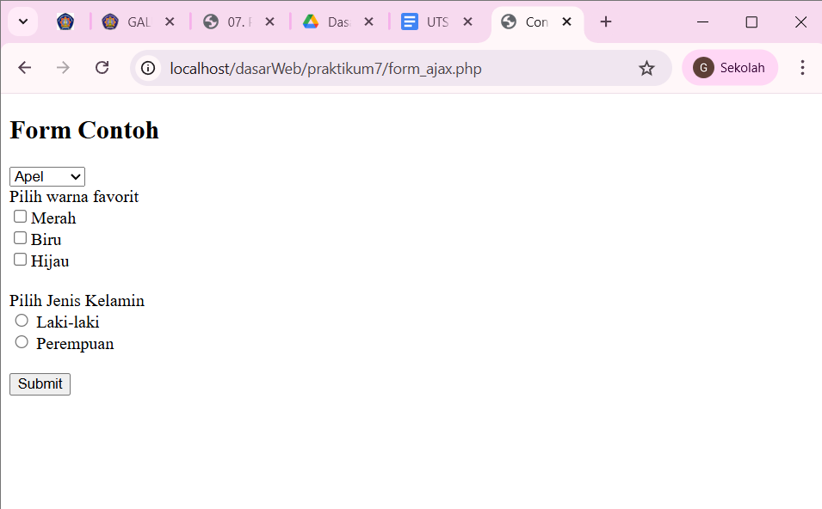

Praktikum 7 : Validasi Form
Langkah-langkah Praktikum :

Langkah | Keterangan
1 | Buat satu file baru bernama form_validasi.php di dalam folder dasarWeb. Ketikkan kode pada langkah 2 di dalam form_validasi.php
2 | 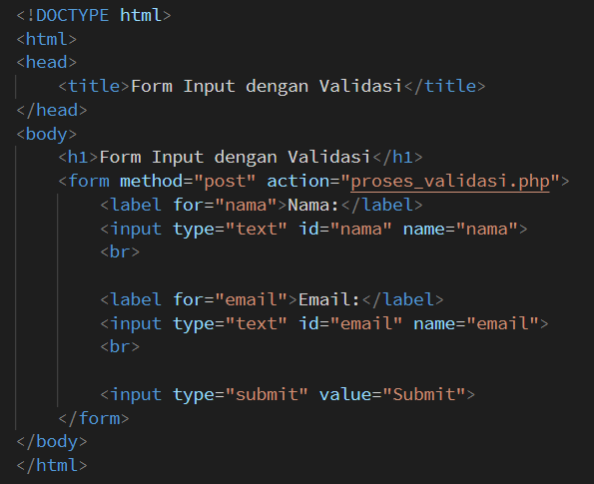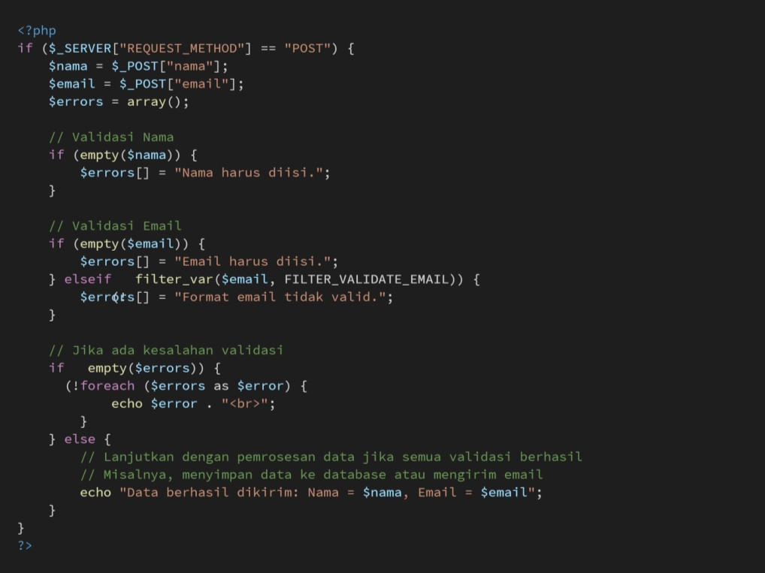
3 | Simpan file , kemudian buka browser dan jalankan/refresh localhost/dasarWeb/ form_validasi.php
4 | Catat di sini apa yang anda amati dari penambahan kode program di atas. (soal no 7.1)  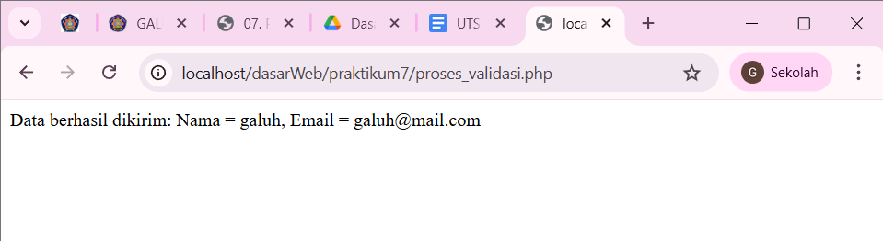

5 | Kembangkan file bernama form_validasi.php di dalam folder dasarWeb. Ketikkan kode pada langkah 6 di dalam form_validasi.php
6 | 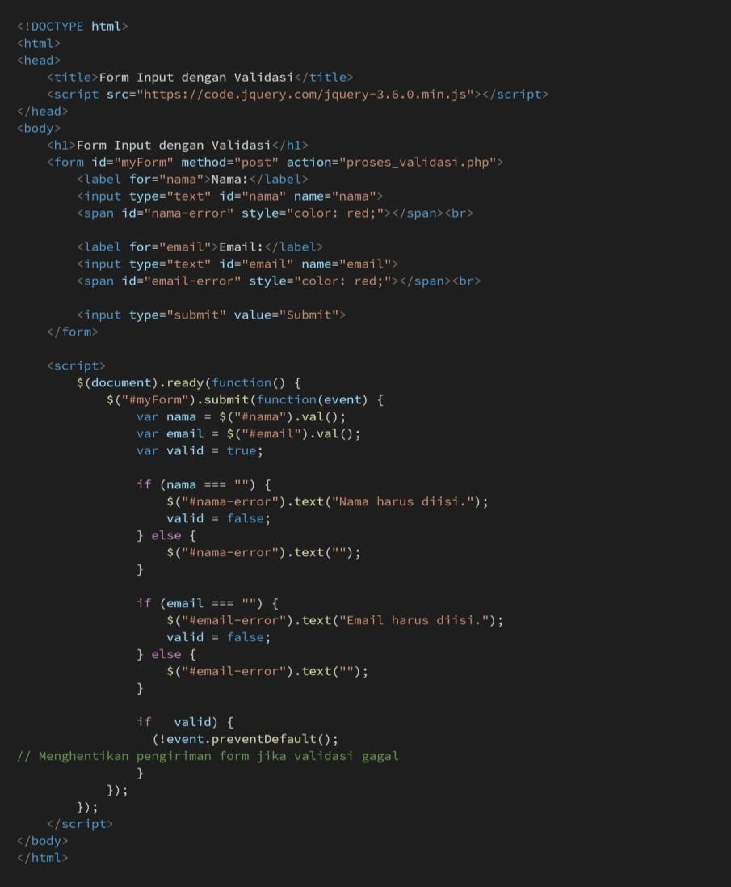
7 | Simpan file , kemudian buka browser dan jalankan/refresh localhost/dasarWeb/ form_validasi.php
8 | Catat di sini apa yang anda amati dari penambahan kode program di atas. (soal no 7.2)  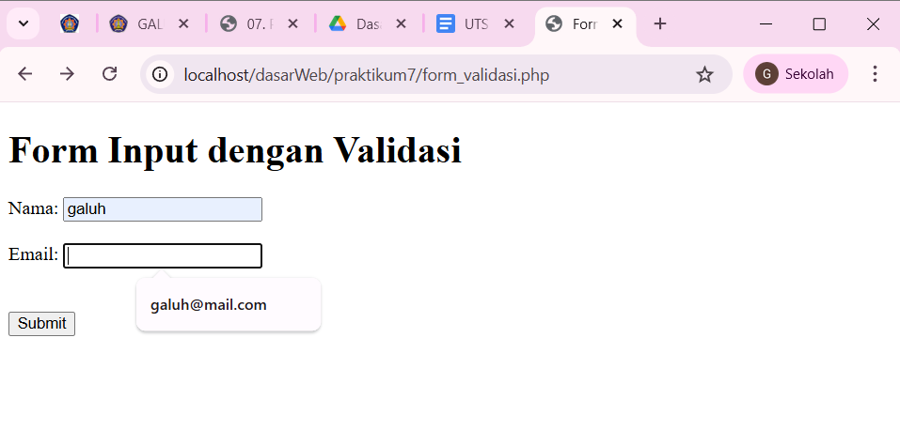
9 | Soal 7.3: Buatlah script langkah 6 dengan menggunakan ajax. Catat di sini apa yang anda amati dari penambahan kode program di atas. (soal no 7.3)  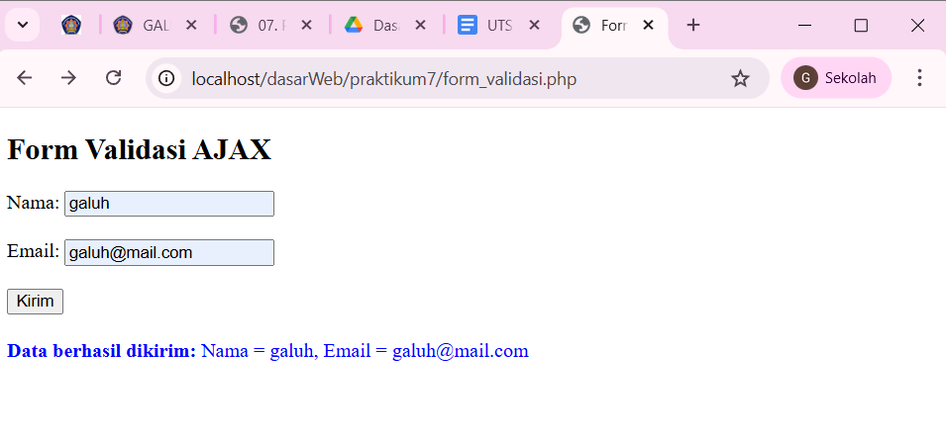
10 | Soal 7.4: Tambahkan validasi untuk password dengan ketentuan minimal 8 karakter dengan menggunakan jQuery dan PHP tambahkan pada langkah 9. Catat di sini apa yang anda amati dari penambahan kode program di atas. (soal no 7.4)  